Все так делают


5. Краткий паспорт урока
Возраст: 12–15 лет
Время: 45 минут
Группа: 8–24 человека; пары и команды по четыре
Цель: Научиться распознавать давление компании, объяснить выбор трёх отроков, потренировать спокойный отказ и выбрать шаг поддержки.
Библейская основа: Дан. 3; чтение — Дан. 3:1, 4–7, 12–24, 49–51, 91–95. Синодальный перевод, православная нумерация.
Главная мысль: Желание быть своим понятно. Верность Богу и совести помогает выбирать поступки; друзья могут поддержать в добром выборе.
Результат: Подросток объясняет ст. 18, распознаёт слова давления, формулирует отказ и знает, к кому обратиться за помощью.

1. План урока — 45 минут
 | Чтение выбранных фрагментов → сразу сценка → обсуждение → тренировка отказа → командный план → личный шаг.

Мин. | Этап / слайд | Действие
2 | 1. Все так делают | Два примера: общее увлечение и плохой поступок
7 | 2. Трое среди большинства | Чтение 26 стихов из выбранных фрагментов
5 | 3. Сценка: мы не поклонимся | Пять ролей; ответ до чуда
3 | 4. Выбор до чуда | Четыре события; смысл ст. 18
3 | 5. Как звучит давление? | Шесть фраз давления; честное приглашение
4 | 6. Как сказать «нет»? | Оба участника пробуют ясный отказ
6 | 7. Четыре сведения — один план | Четыре сведения; первый общий план
4 | 8. Попробуем разговор | Два разговора со сменой ролей
4 | 9. Если отказ не принимают | Новое условие; второй план с помощью
3 | 10. Мой следующий шаг | Личный выбор, фраза, поддержка и время
2 | 11. Молитва о смелости | Авторская молитва и тишина
2 | 12. Смелость и поддержка | Смысл рассказа и конкретный шаг
Темп: При нехватке времени сократите общие выступления. Сохраните чтение, сценку, пробу отказа каждым участником и личный шаг.

2. Сценарий занятия — часть 1

1. Все так делают • 2 мин.
Бывает, очень хочется быть своим. Вопрос: как остаться с друзьями и сохранить верность Богу и совести, когда тебя зовут к плохому поступку?

Как провести: Попросите показать рукой: выбор футболки — просто общее увлечение или повод для нравственного отказа? Затем: переслать чужое унизительное фото. Примите два коротких объяснения.
Вопрос: Когда общая привычка становится давлением?
Ориентир: Когда согласие требуют ценой чужого унижения, обмана или измены Богу. Совместное добро и одинаковые вкусы сами по себе не плохи.
Ритм: 30 секунд — вступление, 1 минута — два примера, 30 секунд — переход.

2. Трое среди большинства • 7 мин.
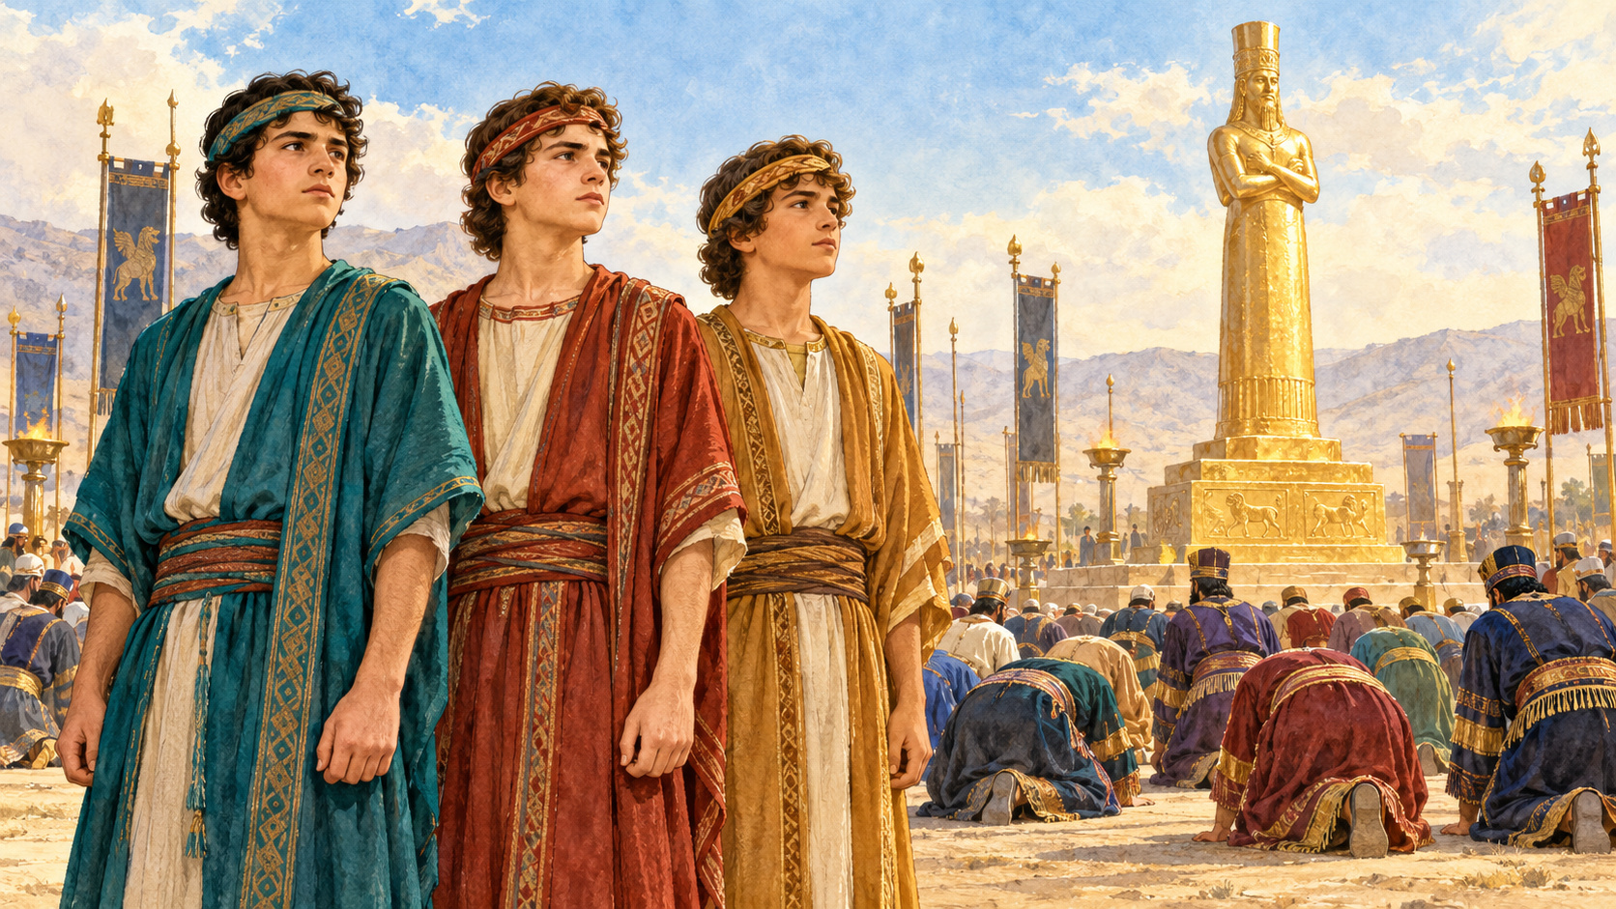 | Прочитаем фрагменты Дан. 3. Запомните повеление царя, ответ троих и то, что произошло в печи. Сразу после чтения разыграем историю.

Как провести: Учитель читает все напечатанные фрагменты подряд: Дан. 3:1, 4–7, 12–24, 49–51, 91–95. Перед ст. 49 поясните переход: «Далее в главе звучит молитва Азарии — это прежнее имя Авденаго; сейчас читаем о помощи Бога и песне троих». Перед ст. 91: «После песни рассказ возвращается к царю». Пять участников получают роли заранее. Пока не задавайте вопросов.
Вопрос: Задание слушателям: заметить ответ до спасения.
Ориентир: Ст. 17–18: Бог силён спасти, но отказ поклониться идолу сохраняется и без гарантии спасения.
Ритм: До 6 минут — чтение и два перехода, 1 минута — открыть сценку.

2. Сценарий занятия — часть 2

3. Сценка: мы не поклонимся • 5 мин.
 | Пять ролей: рассказчик-глашатай, царь, Седрах, Мисах, Авденаго. Зрители следят: что требовали и почему трое отказались?

Как провести: Разыграйте четыре эпизода по приложенному сценарию: повеление, ответ царю, печь, спасение. Рассказчик сообщает переходы; реплики троих произносятся до рассказа о чуде. После финала участники возвращаются на места.
Вопрос: Наблюдать без обсуждения до окончания сценки.
Ориентир: Три героя, одна общая позиция; в печи царь видит четверых. Даниил в этой сцене не участвует.
Ритм: 30 секунд — места; 4 минуты — четыре эпизода; 30 секунд — возвращение.

4. Выбор до чуда • 3 мин.
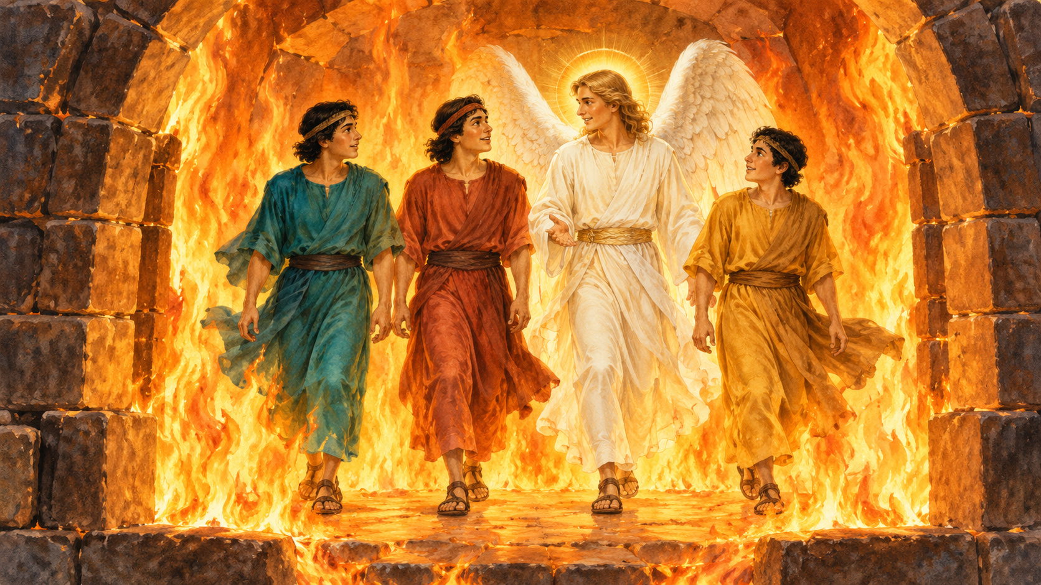 | Трое сказали «не поклонимся» до того, как узнали о спасении. Они доверяли Богу, а исход ещё не знали.

Как провести: Пары получают четыре карточки событий, раскладывают, затем один объясняет ответ троих, другой — финал. Сверьте порядок и задайте вопрос о ст. 18.
Вопрос: Готовы ли они сохранить этот ответ, если спасение не придёт?
Ориентир: Их слова в ст. 18 сохраняют верность Богу и тогда. В этом рассказе Бог спасает; рассказ не обещает, что каждый трудный выбор закончится без потерь.
Ритм: 1 минута — порядок, 1 минута — объяснение пары, 1 минута — ст. 18.

2. Сценарий занятия — часть 3

5. Как звучит давление? • 3 мин.
 | Посмотрите на шесть фраз. Найдите, чем каждая пытается заставить согласиться: большинством, стыдом, угрозой дружбе или преуменьшением вреда.

Как провести: Раздайте шесть карточек на пару. Пара выбирает две, подчёркивает слова давления и заменяет их честным приглашением, которое допускает отказ. Две пары читают по одному примеру.
Вопрос: Есть ли у другого право сказать «нет» без унижения?
Ориентир: «Все делают», «трус», «не наш», «никто не узнает», «один раз», «просто шутка» скрывают разные способы давления. Даже без наказания вред остаётся вредом.
Ритм: 1 минута — выбор, 1 минута — переформулировка, 1 минута — два ответа.

6. Как сказать «нет»? • 4 мин.
 | Можно сказать коротко: «Нет, я не буду пересылать чужое фото. Это унижает человека. Давайте выберем другую шутку». Не нужно унижать того, кто тебя зовёт.

Как провести: Учитель показывает образец. Пара составляет свой отказ к одной карточке: решение, краткая причина, другой вариант. Каждый произносит его вслух. Слушатель повторяет, от чего именно товарищ отказался.
Вопрос: Можно ли отказаться от поступка и предложить другое общее дело?
Ориентир: Да. Например, отказаться от списывания и предложить вместе разобраться в задаче. Причина помогает понять отказ; предложение необязательно, если нужно уйти.
Ритм: 1 минута — образец, 2 минуты — оба участника пробуют, 1 минута — обратная связь.

2. Сценарий занятия — часть 4

7. Четыре сведения — один план • 6 мин.
В чате готовят насмешку над Артёмом. У каждого из вас одно сведение. Услышьте всех и составьте план: что сделать первым, как поддержать Артёма, куда обратиться.

Как провести: Команды по четыре получают по одной карточке сведений каждому. По очереди сообщают информацию, сохраняют все четыре условия и заполняют общий лист. Один представитель читает план. Учитель затем открывает новое условие следующего этапа.
Вопрос: Какой план учитывает вред, угрозу исключения, доступную помощь и мнение Артёма?
Ориентир: Не пересылать; назвать отказ; поговорить с Артёмом лично; обратиться к классному руководителю, который доступен сейчас. Предложение спортивного дела может сохранить общение. Артём сам решает, как принимать поддержку.
Ритм: 1 минута — сведения; 3 минуты — план; 2 минуты — один ответ и уточнение.

8. Попробуем разговор • 4 мин.
 | Один предлагает действие из карточки, другой спокойно отвечает. Слушатель: «Я услышал твой выбор…». Затем поменяйтесь ролями.

Как провести: Пары берут одну из четырёх ситуаций. Первый читает только напечатанную фразу предложения, второй отвечает. Меняются и выбирают другой случай. Наблюдение: ясный отказ, короткая причина, возможная альтернатива.
Вопрос: Что делает ответ понятным без оскорбления?
Ориентир: Конкретное «я не буду…», ясная причина и спокойный тон. «Все вы ужасные» переводит разговор в нападение; «может, потом» может скрывать выбор.
Ритм: 2 минуты — первый разговор и повтор услышанного, 2 минуты — смена ролей.

2. Сценарий занятия — часть 5

9. Если отказ не принимают • 4 мин.
 | Новое условие: в чате снова требуют переслать фото, а за отказ обещают исключить. Как изменится ваш план?

Как провести: Команды сохраняют первый план и дописывают второй. Попросите указать одно конкретное действие сейчас и взрослого, к которому они пойдут. Две команды сравнивают изменения. В случае угроз можно выйти из разговора и обратиться за помощью.
Вопрос: Что делать, если объяснение не остановило давление?
Ориентир: Повторить отказ, прекратить участие в вредном действии, поддержать пострадавшего и попросить помощи. Сохранение дружбы не зависит только от одного человека. Просить помощи — доступный смелый шаг.
Ритм: 2 минуты — дополнить план; 2 минуты — сравнить два решения.

10. Мой следующий шаг • 3 мин.
 | Выбери настоящий или вымышленный случай. Запиши: мой выбор, моя фраза отказа, добрая альтернатива и человек, который поддержит.

Как провести: Каждый заполняет личный лист. Затем по желанию читает только одну фразу отказа или помощи. Лист остаётся у подростка; обсуждать личный случай вслух не требуется.
Вопрос: Какой небольшой шаг я смогу сделать на этой неделе?
Ориентир: Например, не поддержать насмешку, пригласить одинокого одноклассника, попросить взрослого помочь прекратить давление. Нужен конкретный шаг и время.
Ритм: 2 минуты — запись; 1 минута — один добровольный ответ.

2. Сценарий занятия — часть 6

11. Молитва о смелости • 2 мин.
 | Господи, когда мне трудно идти против компании, помоги сохранить верность Тебе. Дай мне спокойно отказаться от зла, поддержать того, кому трудно, и принять помощь. Аминь.

Как провести: Предложите короткую тишину, затем прочитайте молитву. Можно молча слушать. После неё оставьте несколько секунд, чтобы каждый вспомнил свой шаг.
Вопрос: О какой помощи я хочу попросить Бога?
Ориентир: О верности Богу, спокойном отказе от зла, поддержке ближнего и готовности принять помощь. Текст молитвы авторский.
Ритм: 30 секунд — тишина, 1 минута — молитва и пауза, 30 секунд — переход.

12. Смелость и поддержка • 2 мин.
 | Трое сохранили верность Богу. Мы можем поддерживать друг друга в добром выборе. Заверши две фразы: «Трое отказались, потому что…» и «Когда на меня давят, я могу…».

Как провести: Попросите два коротких ответа. Остальные одновременно показывают пальцами один конкретный шаг: отказ, другое предложение или помощь. На следующей встрече предложите добровольно рассказать, что удалось.
Вопрос: Что я понял об ответе троих и какой шаг могу применить?
Ориентир: Они отказались служить идолу из верности Богу. Подросток называет конкретный поступок, а не только «быть смелым». Хорошая компания поддерживает добро и уважает честный отказ.
Ритм: 1 минута — два ответа; 1 минута — свой шаг и завершение.

Сценка — часть 1
Пять ролей: рассказчик-глашатай, царь, Седрах, Мисах, Авденаго. Реплики общего ответа распределены между троими для сценки; Библия передаёт их как совместный ответ.

Рассказчик-глашатай
Поставьте стул царю, рядом обозначьте место истукана карточкой. Трое стоят вместе. Эпизод 1: «Царь поставил золотой истукан. При звуке музыки велено поклониться ему; за отказ угрожают печью». Сделайте один хлопок — сигнал музыки. Прочие участники остаются зрителями.

Седрах, Мисах, Авденаго
Останьтесь стоять. Рассказчик: «На троих донесли царю, потому что они не поклоняются истукану». Подойдите к царю.

Царь
Эпизод 2: «Почему вы не поклоняетесь? Я даю ещё одну возможность. Если откажетесь, вас бросят в печь. Какой Бог избавит вас?» Это пересказ Дан. 3:14–15.

Седрах
«Нет нужды нам отвечать тебе на это» — слова общего ответа, Дан. 3:16.

Мисах
«Бог наш, Которому мы служим, силен спасти нас от печи, раскаленной огнем, и от руки твоей, царь, избавит» — Дан. 3:17.

Авденаго
«Если же и не будет того, то да будет известно тебе, царь, что мы богам твоим служить не будем и золотому истукану, которого ты поставил, не поклонимся» — Дан. 3:18.

Сценка — часть 2
Пять ролей: рассказчик-глашатай, царь, Седрах, Мисах, Авденаго. Реплики общего ответа распределены между троими для сценки; Библия передаёт их как совместный ответ.

Рассказчик
Эпизод 3: «Царь разгневался. Троих связали и бросили в раскалённую печь. Они славили Господа. Ангел Господень сошёл в печь; огонь не повредил им». Трое переходят к карточке печи, стоят рядом. Учитель открывает рисунок 04.

Царь
Эпизод 4: «Не троих ли мы бросили? Я вижу четверых, и нет им вреда! Седрах, Мисах, Авденаго, выйдите и подойдите!» Пересказ Дан. 3:91–93.

Седрах, Мисах, Авденаго
Выйдите вместе к царю. Рассказчик: «Их волосы не опалены, одежды не изменились, даже запаха огня нет». Дан. 3:94.

Царь
«Благословен Бог Седраха, Мисаха и Авденаго, Который послал Ангела Своего и избавил рабов Своих» — начало Дан. 3:95. Рассказчик завершает: «Они надеялись на Бога и отказались служить иному богу».
Переход к обсуждению: Сначала закончите все четыре эпизода; вопросы — на следующем этапе. Из печи выходят трое; четвертый — Ангел на рисунке.

6. Материалы для учителя — подготовка
Подготовьте чтение, пять ролей, пары и команды. Все печатные карточки и задания содержат рисунки.

1: Откройте презентацию, включите заметки ведущего. Проверьте переходы: 1 — вход, 2 — чтение, 3 — сценка, 4 — разбор. Во время эпизода печи можно временно показать рисунок 04 и вернуться к сценке.
2: Подготовьте текст выбранных фрагментов Дан. 3 из приложения. Здесь православная нумерация Синодального перевода с молитвой Азарии и песнью отроков. В изданиях без этого фрагмента наши ст. 91–95 соответствуют ст. 24–28. Читается подборка, а не вся глава.
3: Распечатайте страницу 1 раздатки один раз на группу; страницу 2 — на пару; страницы 3 и 5 — на пару; страницу 4 — на команду из четырёх; страницу 6 — каждому. Подготовьте ножницы и ручки. Цвет или оттенки серого; все карточки содержат рисунки.
4: Разрежьте карточки до урока. На странице 4 вырезайте только карточки; поля общего плана оставьте целыми. Страницы 3 и 6 также содержат поля записи.
5: Выберите пять участников сценки заранее: рассказчик-глашатай, царь, трое отроков. Отдельная роль Ангела не требуется: он появляется на иллюстрации; рассказчик сообщает о его помощи. Подготовьте стул и карточки истукана и печи.
6: Организуйте пары и команды по четыре. В группе не кратной четырём один участник может прочитать две карточки сведений. На команду нужен общий лист; первый план не стирают, второй записывают ниже.

6. Материалы для учителя — подсказки
Называйте конкретный поступок и его смысл. Поддержка взрослых и друзей помогает сохранить выбор.

1: Центр рассказа — верность единому Богу: отказ поклониться идолу. Современные случаи — применение к выбору поступка; школьный чат не приравнивается по опасности к царской печи.
2: Вернитесь к ст. 18: решение принято до чуда. Не обещайте, что честный отказ всегда будет лёгким или что друзья непременно останутся. Бог силён помочь; верность не является сделкой ради удачного исхода.
3: Седрах, Мисах и Авденаго — три отрока; Даниила нет среди участников этого эпизода. Азария (ст. 49) — прежнее имя Авденаго: Дан. 1:7, https://azbyka.ru/biblia/?Dan.1:7. В печи четыре фигуры, из неё выходят три отрока. Текст говорит об Ангеле; изображение художественное.
4: Общая мода, игра и дружба сами по себе хороши или нейтральны. Уточняйте конкретный поступок и его смысл. Смелость «остаться собой» в этом уроке — сохранить верность Богу и совести, уважая других.
5: Ответы по карточкам давления указаны прямо на карточках, чтобы пара училась распознавать приём и менять речь. Единственной правильной формулировки отказа нет; проверяйте ясность, отсутствие унижения и связь с поступком.
6: Порядок событий страницы 2: 2 → 4 → 1 → 3, если считать слева направо сверху вниз. В команде план должен учесть все четыре сведения, в том числе просьбу Артёма о личном разговоре.
7: Если подросток расскажет о настоящем давлении, выслушайте и договоритесь о конкретной помощи после общего занятия. Тренировка использует готовые вымышленные случаи; личный лист остаётся у подростка.
8: В финале оцените два ответа: причина отказа троих и конкретный современный шаг. На следующей встрече добровольно спросите, что удалось или какую помощь ещё нужно получить.

Библейское чтение — часть 1
Выбранные фрагменты: Дан. 3:1, 4–7, 12–24, 49–51, 91–95. Не вся глава. Синодальный перевод; номера соответствуют православному изданию с молитвой Азарии и песнью трёх отроков.

1: Царь Навуходоносор сделал золотой истукан, вышиною в шестьдесят локтей, шириною в шесть локтей, поставил его на поле Деире, в области Вавилонской.
Переход: Далее — следующий выбранный фрагмент.
4: Тогда глашатай громко воскликнул: объявляется вам, народы, племена и языки:
5: в то время, как услышите звук трубы, свирели, цитры, цевницы, гуслей и симфонии и всяких музыкальных орудий, падите и поклонитесь золотому истукану, которого поставил царь Навуходоносор.
6: А кто не падёт и не поклонится, тотчас брошен будет в печь, раскалённую огнём.
7: Посему, когда все народы услышали звук трубы, свирели, цитры, цевницы, гуслей и всякого рода музыкальных орудий, то пали все народы, племена и языки, и поклонились золотому истукану, которого поставил Навуходоносор царь.
Переход: Далее — следующий выбранный фрагмент.
12: Есть мужи Иудейские, которых ты поставил над делами страны Вавилонской: Седрах, Мисах и Авденаго; эти мужи не повинуются повелению твоему, царь, богам твоим не служат и золотому истукану, которого ты поставил, не поклоняются.
13: Тогда Навуходоносор во гневе и ярости повелел привести Седраха, Мисаха и Авденаго; и приведены были эти мужи к царю.
14: Навуходоносор сказал им: с умыслом ли вы, Седрах, Мисах и Авденаго, богам моим не служите, и золотому истукану, которого я поставил, не поклоняетесь?
15: Отныне, если вы готовы, как скоро услышите звук трубы, свирели, цитры, цевницы, гуслей, симфонии и всякого рода музыкальных орудий, падите и поклонитесь истукану, которого я сделал; если же не поклонитесь, то в тот же час брошены будете в печь, раскалённую огнём, и тогда какой Бог избавит вас от руки моей?
16: И отвечали Седрах, Мисах и Авденаго, и сказали царю Навуходоносору: нет нужды нам отвечать тебе на это.
17: Бог наш, Которому мы служим, силён спасти нас от печи, раскалённой огнём, и от руки твоей, царь, избавит.
18: Если же и не будет того, то да будет известно тебе, царь, что мы богам твоим служить не будем и золотому истукану, которого ты поставил, не поклонимся.
19: Тогда Навуходоносор исполнился ярости, и вид лица его изменился на Седраха, Мисаха и Авденаго, и он повелел разжечь печь в семь раз сильнее, нежели как обыкновенно разжигали её,
Продолжение: Продолжайте чтение на следующей странице; после последнего фрагмента сразу сценка.

Библейское чтение — часть 2
Выбранные фрагменты: Дан. 3:1, 4–7, 12–24, 49–51, 91–95. Не вся глава. Синодальный перевод; номера соответствуют православному изданию с молитвой Азарии и песнью трёх отроков.

20: и самым сильным мужам из войска своего приказал связать Седраха, Мисаха и Авденаго и бросить их в печь, раскалённую огнём.
21: Тогда мужи сии связаны были в исподнем и верхнем платье своём, в головных повязках и в прочих одеждах своих, и брошены в печь, раскалённую огнём.
22: И как повеление царя было строго, и печь раскалена была чрезвычайно, то пламя огня убило тех людей, которые бросали Седраха, Мисаха и Авденаго.
23: А сии три мужа, — Седрах, Мисах и Авденаго, — упали в раскалённую огнём печь связанные.
24: И ходили посреди пламени, воспевая Бога и благословляя Господа.
Переход: Далее — следующий выбранный фрагмент.
49: Но Ангел Господень сошел в печь вместе с Азариею и бывшими с ним
50: и выбросил пламень огня из печи, и сделал, что в средине печи был как бы шумящий влажный ветер, и огонь нисколько не прикоснулся к ним, и не повредил им, и не смутил их.
51: Тогда сии трое, как бы одними устами, воспели в печи, и благословили и прославили Бога:
Переход: Далее — следующий выбранный фрагмент.
91: Навуходоносор царь, [услышав, что они поют,] изумился, и поспешно встал, и сказал вельможам своим: не троих ли мужей бросили мы в огонь связанными? Они в ответ сказали царю: истинно так, царь!
92: На это он сказал: вот, я вижу четырёх мужей несвязанных, ходящих среди огня, и нет им вреда; и вид четвёртого подобен сыну Божию.
93: Тогда подошёл Навуходоносор к устью печи, раскалённой огнём, и сказал: Седрах, Мисах и Авденаго, рабы Бога Всевышнего! выйдите и подойдите! Тогда Седрах, Мисах и Авденаго вышли из среды огня.
94: И, собравшись, сатрапы, наместники, военачальники и советники царя усмотрели, что над телами мужей сих огонь не имел силы, и волосы на голове не опалены, и одежды их не изменились, и даже запаха огня не было от них.
95: Тогда Навуходоносор сказал: благословен Бог Седраха, Мисаха и Авденаго, Который послал Ангела Своего и избавил рабов Своих, которые надеялись на Него и не послушались царского повеления, и предали тела свои огню, чтобы не служить и не поклоняться иному богу, кроме Бога своего!
Источник и нумерация: Полная глава: https://azbyka.ru/biblia/?Dan.3. Между отрывками находятся молитва Азарии и песнь отроков. В изданиях без них ст. 91–95 соответствуют ст. 24–28. Перевод — общественное достояние.

3. Серия изображений и 7. Описание для сайта
14 отдельных PNG в папке images. Художественные иллюстрации; современные случаи вымышлены. В библейских кадрах проверено число отроков; крест православный восьмиконечный.

01. Я хочу быть своим. Обложка и вопрос о принадлежности.
02. Трое не поклонились. Чтение; три отрока и золотой истукан.
03. Ответ перед царём. Сценка; царь и ровно три отрока.
04. Четверо в печи. Разбор; три отрока и Ангел, всего четыре фигуры.
05. Предложение в чате. Карточки с фразами давления.
06. Спокойный отказ. Формулировки отказа и предложения другого действия.
07. Четыре сведения. Командная задача, четыре подростка.
08. Попробуем сказать. Диалог в паре.
09. Попросить помощь. Продолжение случая; два подростка и взрослый.
10. Мой следующий шаг. Личный лист.
11. Молитва о смелости. Молитва; православный восьмиконечный крест.
12. Друг поддерживает. Итог; приглашение в доброе общее дело.
13. Царское повеление. Карточка первого события; истукан и глашатай.
14. Трое вышли невредимыми. Карточка финала; три отрока и царь.

7. Короткое описание для страницы сайта
«Все так делают» — интерактивный урок для подростков 12–15 лет по третьей главе книги Даниила. История трёх отроков помогает поговорить о давлении компании, верности Богу и смелости сделать свой выбор. В программе: сценка, карточки с фразами давления, командная задача и тренировка спокойного отказа. 45 минут; презентация и материалы для печати полностью иллюстрированы.

4. PowerPoint-презентация
12 слайдов с разными иллюстрациями и редактируемым текстом. Чтение, сценка, реплики, действия и ориентиры включены в заметки ведущего. Открывайте слайды по этапам плана.

